CIENCIAS NATURALES 1° BÁSICO
Semana 28, del 5 al 9 de octubre, 2020.
Desafío

Marca con una X la alternativa que consideres correcta.
Observa atentamente la imagen y responde:

- ¿Cuál de los siguientes objetos es transparente?
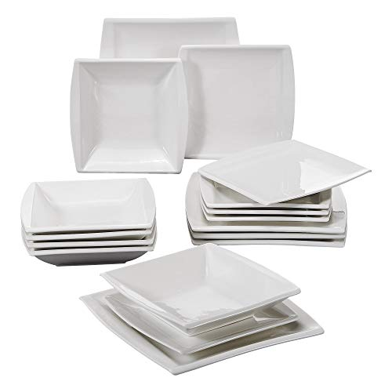

C
B
A

- ¿Cuál de los siguientes objetos es opaco?

C
B
A

- ¿En cuál de las imágenes se observa un objeto duro?

C
B
A

¡Felicitaciones!

